**第一章**

矩阵运算是人工智能算法的基础操作，矩阵乘法是一种较复杂的运算，高效的矩阵乘法运算可以提高人工智能算法的效率。

请设计一种算法实现两个矩阵相乘，分别使用自然语言、流程图和伪代码三种方式描述该算法，并分析算法的时间和空间复杂度。

**第二章**

1、给定一堆使用过的扑克牌（数量未知，不包含大小王），请按照花色将所有扑克牌分成四类，并且每类均按A~K的顺序排列。

请选择合适的存储结构实现扑克牌的分类。（算法使用伪代码描述，无需编码实现）

2、动态分区是操作系统中常用的内存分配方法，系统给所有空闲分区编号（从1开始顺序编号），并记录每个空闲分区的起始地址、分区长度、状态信息（空闲或使用），所有分区的存储按照其实地址的升序排序。

（1）假设某程序使用内存时采用首次适应算法，即从最低地址开始查找第一个分区长度不小于内存请求的空闲分区，分配给该程序使用，并将该分区状态更新为使用；

（2）当某程序执行完成后，系统将回收其使用的内存空间，回收规则如下：如该分区前后相邻地址的分区均为使用状态，则新回收的分区更新为空闲状态；若该分区前面或后面相邻地址的分区为空闲状态，则新回收的分区与相邻的空闲分区合并成为较大的空闲分区。

请选择合适的数据结构存储操作系统的分区信息，并使用伪代码描述如何进行内存分配和回收。（使用伪代码描述，无需编码实现）

**线性表**

1、元素逆置

设计算法实现顺序表和单链表的就地逆置。描述算法流程，并用伪代码写出。

备注：就地的意思是只能使用O(1)的辅助空间，逆置的意思是元素顺序相反，如A {1,2,3,4}改成{4，3，2，1}。

2、移动小球游戏

小明同学有一台小游戏机，造型如下图所示，包括固定的A桶和B桶（只能从上方放入或取出球）、可转动的C桶（只能从进口放入球、从出口取出球）。

若A桶中有2n个球（从下到上的编号依次为1、2、3…2n），请借助C桶，将A桶中的2n个球放置部分到B桶，最终A桶中为奇数号球且从上到下按降序排列、B桶中为偶数号球且从上到下按降序排列，在移动过程中小球只能在三个桶中，不能放置在其他位置。

请编写程序（伪代码）实现小球的移动。

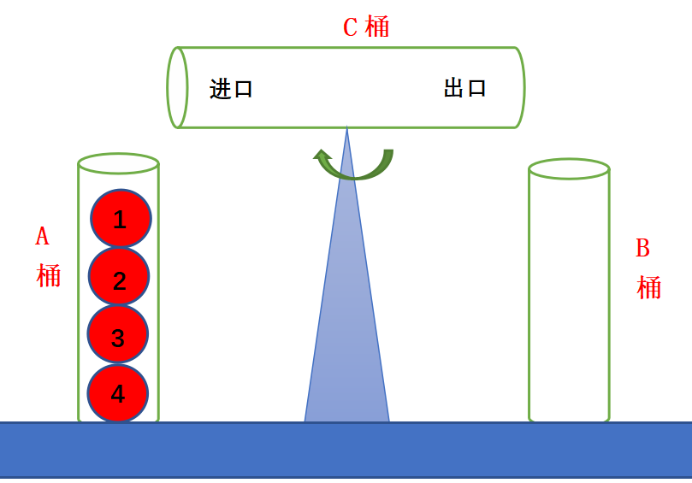

3、铁钉排序

若有一堆包含K种不同型号的钉子，共N根，不同型号的钉子长度不同，1型钉子最短、K型钉子最长。请设计合适的数据结构存储这些钉子，并编写算法将这一堆钉子按长度的升序排序。请画出存储结构，写出算法思路、伪代码，并分析算法的时间和空间复杂度。

**第五章**

1、设计算法，判断一棵二叉树是不是完全二叉树。请用文字写出算法思想，并给出算法的伪代码。

2、某位同学设计了一个软件系统，画出了树状的功能结构图（样式如下图所示），每个节点的孩子为该节点的下一级功能列表，如模块1包含功能1-1和功能1-2两个功能，**所有叶子节点为系统要开发的页面**。给定任一功能结构图，

（1）请统计该软件系统需要实现的页面总数；

（2）若每个页面的代码量为di（图中页面结点括号内数值），每个页面的深度为其在功能结构图中的层数，每个页面的开发时间为该页面的深度与代码量的乘积，如下图中如页面1-1-1的代码量为d1、深度为4、开发时间为4*d1，页面1-2的开发时间为3*d3。请统计系统所有页面的总开发时间，即每个页面开发时间之和。

请分别设计算法解决上述两个问题，包括算法思想和算法伪代码。

3、在数据库中为了提高数据查找性能，通常采用树状结构为数据建立索引，如B树、B+树等。使用树状索引后，查找过程即为在索引树中寻找一条从树根到叶子节点的路径，极大提高查找性能。请分析在树状索引结构中，查找性能与树结构的关系。

**第六章**

1、用图相关算法求解农夫过河问题，请给出详细的算法思路。

农夫过河问题：农夫带了一只羊、一筐菜、一只狼准备搭乘小船过河，已知农夫每次乘船只能带羊、菜和狼中的一样东西，在没有农夫约束的情况下羊会吃菜，狼也会吃羊。请问农夫如何最快地将羊、菜和狼完好无损地运送到河对岸？

2、警察抓罪犯

警察抓到了n个罪犯，警察根据经验知道他们属于不同的犯罪团伙，却不能判断有多少个团伙，但通过审讯得知其中一些罪犯相互认识。假设同一犯罪团伙的成员之间直接或间接认识，有可能一个犯罪团伙只有一个人。请根据已知罪犯之间的关系，确定犯罪团伙的数量。

罪犯的编号用1~n整数表示，已知所有相互认识的罪犯。请设计算法确定犯罪团伙的数量，用自然语言描述算法思路，并用伪代码写出算法。

学有余力的同学可以编码实现，输入输出格式如下：

输入第一行：n（<=1000，表示罪犯数量），第二行m（<5000，表示关系数量），以下m行分别包含两个整数i和j，表示罪犯i和罪犯j认识。输出一个整数，表示犯罪团伙的数量。如：

11

8

1 2

4 3

5 4

1 3

5 6

7 10

5 10

8 9

输出：3

3、医院选址问题，请写出算法流程和程序代码。

详见教材P211-212。

**第七章**

混乱的参会证

问题描述：某次大型会议出席人员N位，会务组位每位参会人员印制了一张写有姓名的参会证。由于印刷人员失误，导致参会证顺序混乱。假设参会证根据姓氏首字母顺序分成了k堆（如第一堆姓氏首字母为ABCD，第二堆为EFG，等等），但是每一堆参会证内部顺序混乱。请设计合适的存储结构和查找算法，实现根据给定参会人员姓名的快速找到参会证。

要求：

（1）画出存储结构；

（2）描述查找算法思想；

（3）用C++语言写出查找算法；

（4）分析查找算法的平均查找时间；

（5）如果后期有新增参会人员和取消参会人员，需要印制新的参会证和清理已有的参会证，请设计新增参会证和删除参会证的算法（描述算法思想即可）。

**第八章**

1、给定一个无序的整型数组A[n]，请设计算法实现：将A中奇数按升序放在A的前部，将A中偶数按升序放在A的后部。

2、教材P286：实验题8【实验1】

3、假设你的应用程序需要对2GB数据进行排序，但操作系统分配给该应用程序的可用内存只有512MB。请设计合适的排序方法，完成对这2GB数据的排序。详细描述算法步骤。

要求：按时提交，不要抄袭。